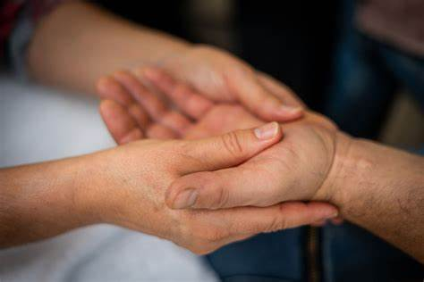
Le toucher relationnel par le massage

Afin de permettre un accompagnement bienveillant, de développer et d’éveiller la capacité de communication non verbale mais aussi d’enrichir votre capacité d’écoute et d’échanges avec la personne atteinte de la maladie d’Alzheimer ou maladies apparentées, nous vous convions à des séances de toucher relationnel par le massage en visio avec Patricia Matrassou, sophrologue.
Activité pour les couples ou binômes aidants-aidés et réservée à nos adhérents.
Jeudi 3 février de 14h à 16h Jeudi 10 mars de 16h30 à 18h30
Jeudi 10 février de 14h à 16h Jeudi 24 mars de 16h30 à 18h30
Jeudi 17 février de 16h30 à 18h30
Jeudi 24 février de 16h30 à 18h30

Inscrivez-vous au secrétariat de l’association : 05 59 04 41 09 ou par mail : fapa@fapa64.com.

Nous restons à votre disposition pour toute demande d’information complémentaire.

